CURSO SUPERIOR DE TECNOLOGIA EM XXXXXXXXXXXXXXXX

TÍTULO DO ARTIGO
(Título e subtítulo: Deve constar na página de abertura do artigo, separados por (:) e no idioma do texto)

TÍTULO DO ARTIGO (em outro idioma – OPCIONAL)

AUTOR (prenome e sobrenome)
ORIENTADOR (prenome e sobrenome)
Data da Aprovação: __/__/___

RESUMO

Resumo do trabalho EM PORTUGUÊS. Em média de 10 a 15 linhas, entre 150 e 500 palavras. Explicar sucintamente o que é o trabalho: tema, métodos, resultados principais. Atenção: é um parágrafo único, espaçamento simples, sem recuo na primeira linha. Submeter arquivo em extensão .doc ou .docx. No caso de pesquisas, o resumo deve contemplar: objetivos, fundamentação teórica, metodologia, resultados e conclusões do trabalho. No caso de relatos de experiência, deve abordar de maneira reflexiva situação ou cenário educacional. As palavras chave são separadas por ponto e vírgula, cada uma iniciando com letra maiúscula. Não use figuras, gráficos, tabelas ou esquemas. Evite fórmulas, abreviaturas, frases negativas, símbolos e citações.

Palavras-chave: Palavra; Palavra; Palavra.

ABSTRACT

- INTRODUÇÃO

Um texto científico tem “começo, meio e fim”, ou seja, “o autor introduz o tema, desenvolve-o e conclui.” (Pereira, 2014). A redação do artigo científico acompanha esta mesma sequência, segundo a Associação Brasileira de Normas Técnicas (ABNT, 2011).
Na introdução (parte inicial do texto), deve conter a apresentação concisa do assunto (objeto de estudo) abordado e sua contextualização com a realidade. Nesse sentido, conforme a ABNT (2018) devem constar, também, “a delimitação do assunto tratado, objetivos da pesquisa e outros elementos necessários para situar o tema do trabalho.”
Conforme Pereira (2014) a introdução “informa o que foi pesquisado e o porquê da investigação. É a parte do artigo que prepara o leitor para entender a investigação e a justificativa de sua realização. Deve ser organizada com o propósito de despertar o interesse do leitor e fazê-lo prosseguir na leitura” (Pereira, 2014).
O alinhamento deve ser justificado. O trabalho completo do artigo deve ter de 10 a 15 páginas, incluindo as referências.

- DESENVOLVIMENTO

Parte conceitual que fundamenta o artigo, exposição dos conceitos, paradigmas, correntes teórico-filosóficas aos quais filia a pesquisa, ou seja, os instrumentos lógico-categoriais nos quais se apoia para conduzir o trabalho investigativo e o raciocínio, é “parte principal do artigo que contém a exposição ordenada e pormenorizada do assunto tratado.” (Associação Brasielira de Normas Técnicas, 2018).

  - Regras de apresentação

Recomenda-se fonte em tamanho 12 e espaçamento de 1,5, padronizados para todo o artigo. As citações com mais de três linhas, paginação, notas, legendas e fontes das ilustrações e tabelas devem ser em tamanho menor e uniforme. Sugere-se que o trabalho tenha de 10 a 15 páginas, incluindo as referências.
Nonono nononono nonoonononon onooononononon ononnononono nonononon nonnoononono nononononon ononononoo onononononono ononoononoono nonononononon onononononon ononononon ononononon ononononon nonoonoon ononononon onononnon onononononon ononononon onononono nonnononon ononononon ononononnon ononononon ononononon onononon ononononono nononononon onononon ononnon onononon onononon ononon ononon ononono nononon onononono nononnon ononononono nonoonnon onononono nonononon onononnon onononon onoonono nonoonon ononnonon onoonon onononono nonononon onononon ononnono nonononon ononono nononono onononono nononnon onononon ononon onononon ononon ononon ononon onononon ononon onononn onono.

Quadro 1 – Orientações para configuração do artigo
Norma: | ABNT
Configuração das páginas | Superior: 3 cm  Esquerda: 3 cm  Direita: 2 cm  Inferior: 2 cm  Cabeçalho e rodapé: 1,25
Papel branco ou  Reciclável | A4 - 210 x 297 cm
Fonte / Cor | Arial, Times ou New Roman. Cor preta: para todo o texto.  Outras cores de fonte utilizadas em ilustrações (imagens, gráficos,fotos, quadros, tabelas entre outros).
Tamanho da fonte Espaço entre linhas | Tamanho 12 para o texto e espaço entrelinhas de 1,5 para todo o texto.  Tamanho 10 ou 11: para citação direta (mais de três linhas), notas de rodapé, legendas, fonte das ilustrações e espaço entre linhas simples.  Obs.: Na lista de referências listadas no final do trabalho devem ser separadas entre si por um espaço simples.
Fonte: Dados extraídos de ABNT (2002, 2011, 2018).

O desenvolvimento contém a exposição ordenada e pormenorizada do assunto pesquisado. Divide-se em seções e subseções que variam em função da abordagem do tema e do método. Inicia-se com uma revisão teórica acerca do assunto pesquisado, contempla os procedimentos metodológicos utilizados na pesquisa e apresenta os resultados e as discussões.

  - Quadro teórico

Realizar uma revisão teórica sobre a temática do artigo.

  - Normas para citações

Segundo NBR10520 (2023), as citações podem ser:
- Citação direta – a transcrição literal do texto de outros autores;
- Citação indireta – texto desenvolvido com base na obra do autor consultado;
- Citação de citação - citação direta ou indireta de um texto em que não se teve acesso ao original.
As citações diretas de até três linhas, serão apresentadas no corpo do texto entre aspas duplas, seguidas da autoria entre parênteses (Sobrenome do autor, data e página). Ex.:
“Poucos estudos têm sido realizados em países de renda baixa e média [...]” (Silva, 2019, p. 1).
Canuto (1999, p. 15) afirma que seu trabalho “[...] surgiu de uma paixão incontrolável”.
A citação direta, com mais de três linhas, deve ser destacada com recuo padronizado em relação à margem esquerda, com letra menor que a utilizada no texto, em espaço simples e sem aspas. Recomenda-se o recuo de 4 cm. Ex.:

A teleconferência permite ao indivíduo participar de um encontro nacional ou regional sem a necessidade de deixar seu local de origem. Tipos comuns de teleconferência incluem o uso da televisão, telefone e computador. Através de áudio-conferência, utilizando a companhia local de telefone, um sinal de áudio pode ser emitido em um salão de qualquer dimensão (Nichols, 1993, p. 181).

A citação indireta é elaborada a partir da ideia ou opinião de um autor ou autores de uma obra consultada. Nesse intuito, cita-se o autor ou autores e o ano de publicação, usando a fonte Time New Roman/Arial, tamanho 12. Ex.:
Identificaram-se diversos estudos que tratavam do comportamento informacional dos usuários de bibliotecas universitárias (Gonçalves, 2019).
Os autores Antunes (2016), Bezerra (2019) e Silva (2017) abordam a temática da área da Psicologia da Administração.
Quando a citação for a tradução de um texto, deve-se incluir a expressão – tradução nossa – entre parênteses. Ex.:
“Ao fazê-lo pode estar envolto em culpa, perversão, ódio de si mesmo [...] pode julgar-se pecador e identificar-se com seu pecado”. (Rahner, 1962, v.4, p. 463, tradução nossa).
A expressão apud – citado por, conforme, segundo – pode, também, ser usada no texto. Ex.:
Segundo Freire (1994, p. 13 apud Streck; Redin; Zitkoski, 2017, p. 25), “[...] a pedagogia do oprimido como centro, me aparecem tão atuais quanto outros a que me refiro dos anos 80 e de hoje”.
Pela abordagem de Boss e Krauss (2007 apud Bender, 2014), as tecnologias de comunicação bem como as tecnologias de ensino são fundamentais para o desenvolvimento da aprendizagem baseada em projetos.
Os autores citados no texto devem ser apresentados na lista de referências.

  - Normas para ilustrações, formulas e tabelas

As ilustrações apresentadas no texto devem ser inseridas o mais próximo possível do trecho a que se refere. A identificação aparece na parte superior, precedida da palavra designativa (desenho, esquema, fluxograma, fotografia, gráfico, mapa, organograma, planta, quadro, retrato, figura, imagem, tabela, entre outros), seguida de seu número de ordem de ocorrência no texto, em algarismos arábicos, travessão e do respectivo título. O tipo de fonte para o título da ilustração é a Times New Roman/Arial, tamanho 12 e espaçamento simples.
Após a ilustração, na parte inferior, indicar a fonte consultada (elemento obrigatório, mesmo que seja produção do próprio autor), legenda, notas e outras informações necessárias à sua compreensão (se houver). O tipo de fonte adotada é a Times New Roman/Arial, tamanho 10 e espaçamento simples.

Figura 1 – Fatec Adamantina/SP
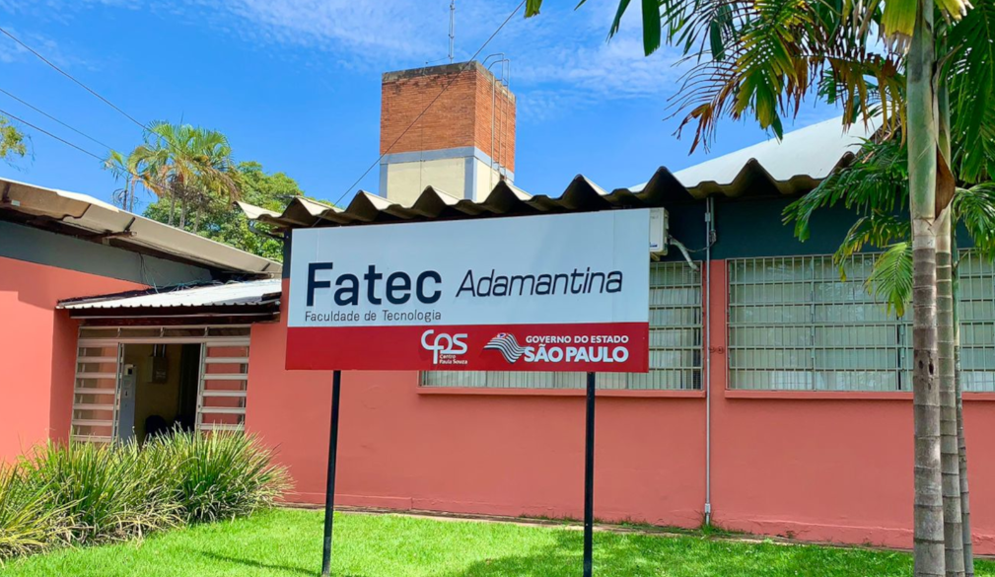
Fonte: Foto do autor

Para facilitar a leitura, devem ser destacadas no texto e, se necessário, numeradas com algarismos arábicos entre parênteses, alinhados à direita. Na sequência normal do texto, é permitido o uso de uma entrelinha maior que comporte seus elementos (expoentes, índices, entre outros). Noonononoo ononononoon ononononono ononoonono nononononono nononononon. Ex.:

x² + y² = z² (1)
(x² + y²)/5=n (2)

As chamadas das equações e fórmulas, no texto, devem ser feitas da seguinte forma: eq.(1), form. (2).
As tabelas devem ser padronizadas conforme o Instituto Brasileiro de Geografia e Estatística (IBGE). Quanto a identificação:
- Abertas nas laterais, com espaços verticais separando as colunas e sem espaços horizontais, exceto na separação do cabeçalho;
- O título, inserido na parte superior, com indicativo em número arábico, alinhado à esquerda, travessão e título, tamanho da letra 12 em negrito;
- Na parte inferior, a fonte (referência ao documento de onde foram extraídas as informações/dados (elemento obrigatório) e legendas (se for o caso), tamanho de letra 10 e alinhado à esquerda;
- Devem ser apresentadas no mesmo tipo e tamanho de letras adotados no texto (12) ou diminuídas até um limite que não prejudique a leitura;
- Devem ser alinhadas de acordo com as margens do texto.

Tabela 1 – Rendas
Faixas de renda | São Paulo | Rio de Janeiro
0 (s/ renda declarada) | 2,02 | 2,02
1 (até 0,5) | 3,15 | 3,20
2 (0,5 a 1) | 10,45 | 17,50
3 (1 a 2) | 24,2 | 20,5
4 (2 a 3) | 16,55 | 9,45
5 (3 a 5) | 13,30 | 5,6
6 (5 a 10) | 5,68 | 2,85
7 (10 a 15) | 1,77 | 0,47
8 (15 a 20) | 1,56 | 0,67
Fonte: Próprio autor
- metodologia

Esta seção visa esclarecer os métodos e os recursos que foram utilizados na execução da pesquisa. Constitui a exposição sistemática dos percursos, métodos e procedimentos adotados na realização de uma pesquisa. Seu propósito é explicitar o “como” o estudo foi conduzido, assegurando que o conhecimento produzido apresente confiabilidade, possibilidade de replicação e rigor científico. Em termos essenciais, trata-se da etapa em que se estabelecem a natureza da pesquisa, os processos de coleta de dados e as técnicas de análise empregadas, com vistas a responder à questão investigativa proposta.

- CONSIDERAÇÕES FINAIS

As considerações finais/conclusão serão apresentadas de maneira lógica, clara e concisa, fundamentadas nos resultados e na discussão anteriormente abordada.
O autor deve reafirmar de maneira sintética, a ideia principal e os pormenores importantes do corpo do trabalho, respondendo à indagação levantada pelo problema e aos objetivos do trabalho. O trabalho completo deve ter de 10 a 15 páginas, incluindo as referências.

REFERÊNCIAS

Formatação da referência: Alinhamento e Margem: As referências devem ser alinhadas à margem esquerda do texto; quando aparecerem em notas de rodapé, devem ser alinhadas à margem esquerda e, a partir da segunda linha da mesma referência, devem ser recuadas, destacando o expoente. Espaçamento: As referências devem ser elaboradas em espaço simples e separadas entre si por uma linha em branco de espaço simples. Tamanho da Fonte: A norma não especifica um tamanho de fonte exato, mas recomenda-se o uso de uma fonte legível e uniforme em todo o documento. O tamanho padrão geralmente utilizado em documentos acadêmicos é 12 pt. Pontuação e Sequência: A pontuação deve ser uniforme para todas as referências, e os elementos essenciais e complementares devem ser apresentados em uma sequência padronizada. Elementos da Referência: Os elementos essenciais incluem autor, título, edição, local, editora e data. Elementos complementares podem ser adicionados conforme necessário. Exemplos de Formatação: Um exemplo de referência formatada seria:
AUTOR, Nome. Título da obra. Edição. Local: Editora, ano. Descrição física. – Elaborado conforme a NBR 6023/2025.

BECKER, J. L. Estatística básica. 2. ed. Porto Alegre: Bookman, 2015. 488 p.

CHEVALIER, Jean; GHEERBRANT, Alain. Dicionário de símbolos. Tradução Vera da Costa e Silva et al. 3. ed. rev. e aum. Rio de Janeiro: José Olympio Editora, 1990.

ACCORSSI, Aline. Materializações do pensamento social sobre a pobreza. Orientador: Helena Beatriz Kochenborger Scarparo. 2011. 184 f. Tese (Doutorado em Psicologia) – Faculdade de Psicologia, PUCRS, Porto Alegre, 2011. Versões impressa e eletrônica.

ALVES, Daian Péricles. Implementação de conceitos de manufatura colaborativa: um projeto virtual. 2008. Trabalho de Conclusão de Curso (Bacharelado em Engenharia Industrial Mecânica) – Universidade Tecnológica Federal do Paraná, Curitiba, 2008.

COELHO, Ana Cláudia. Fatores determinantes de qualidade de vida física e mental em pacientes com doença pulmonar intersticial: uma análise multifatorial. 2009. Dissertação (Mestrado em Ciências Médicas) – Faculdade de Medicina, Universidade Federal do Rio Grande do Sul, Porto Alegre, 2009. Disponível em: http://www.lume.ufrgs.br/bitstream/handle/10183/16359/000695147.pdf?sequence= 1. Acesso em: 4 set. 2009.

